# 第3章 系統規格

## 3-1系統架構

大多的信用卡比較網站只會顯示該項信用卡的現金優惠、年費或是指定通路的回饋等資訊，都沒有為使用者量身打造符合自身狀況的信用卡優惠推薦，我們決定製作信用卡推薦APP，提供信用卡餘額檢視及刷卡金額試算，推薦最適合該筆消費的卡片。CCO手機APP會先透過爬蟲獲得的各家信用卡資料經由機器學習分類各項卡片，使用者透過APP可以檢視目前卡片餘額，輸入交易金額之後，APP會提供使用者付款回饋最佳的信用卡，同時替使用者者進行試算並推薦優惠更好的信用卡。

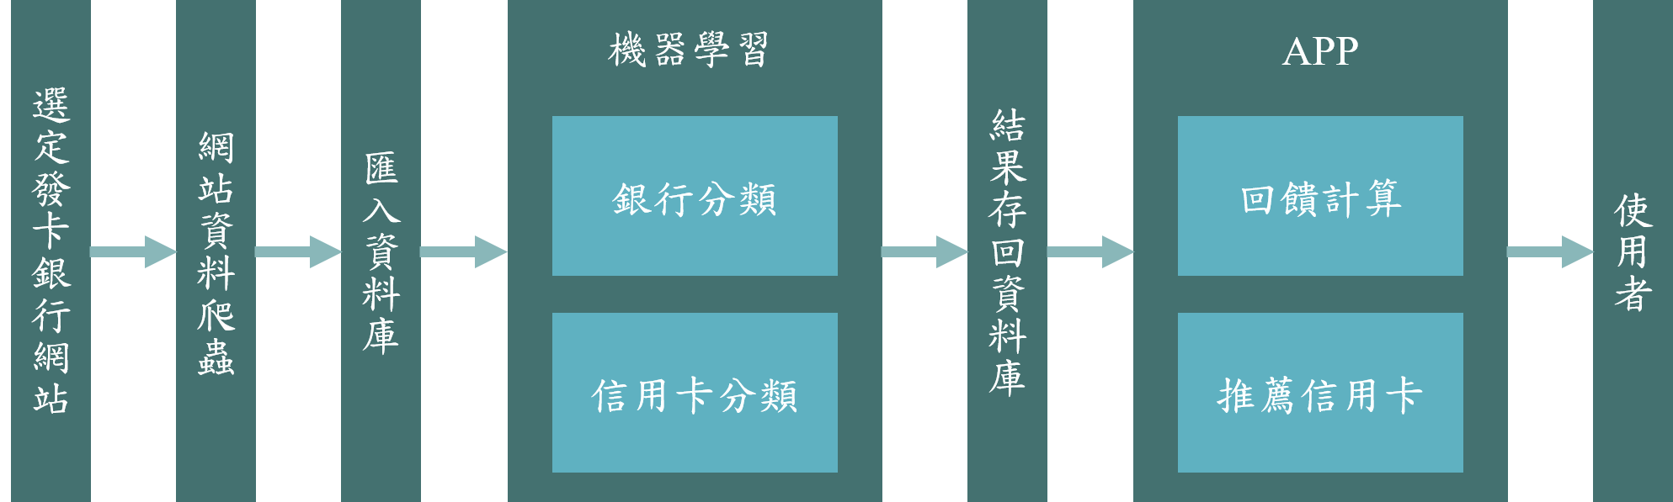

▲系統架構圖

為了實踐此項APP，我們設計定時器，每半年運用爬蟲獲取的信用卡網站的資料存入資料庫，再透過自然語言處理(NLP)分類各張信用卡的刷卡回饋及銀行類別，作為推算合適信用卡的數據資料。使用者能透過APP登錄手上的卡片資料，每當進行消費，可以輸入預期消費金額，APP會先為消費者試算依據手上現有的信用卡哪一張回饋最划算，付款後根據該筆交易推薦優惠更好的卡片，同時記錄使用者的消費資訊，提供記帳的功能及信用卡額度的管理及檢視。

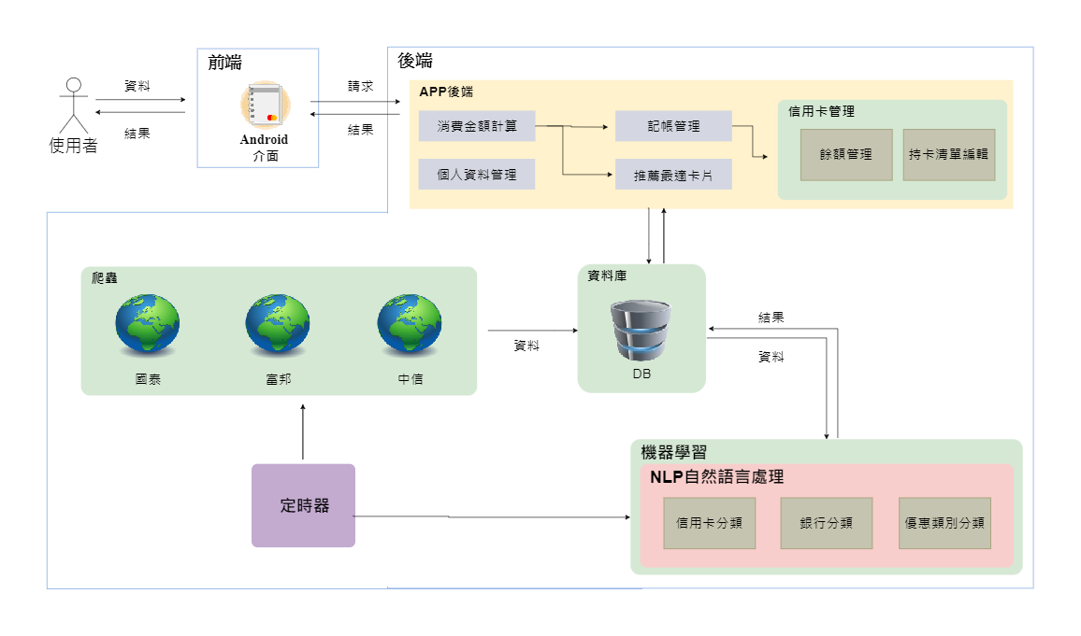

▲系統流程圖

## 3-2系統軟硬體需求與技術平台

根據傑昇通信統計數的銷售資料顯示[註]，依照品牌排行是Apple手機市場銷售量最高，但如果以手機系統銷售比例來分析，安卓系統的銷售數都超過總體的半數。為此我們選擇使用安卓系統為主來開發項目。

▲2023年3月台灣近半年手機系統銷售量

綜合以上的分析級市面上安卓系統的版本狀況，我們選擇的手機的開發版本為Android 8.0以上，須具備Wifi/3G/4G/5G網路。

|  |  |
| --- | --- |
| 系統軟硬體需求-手機 | |
| 手機版本 | Android8.0以上 |
| 網路需求 | Wifi/3G/4G/5G網路 |

▲系統軟硬體需求-手機

## 3-3使用標準與工具

下表為本組的開發工具，各項工具的選用說明如下：

Python：語法簡潔好閱讀，有許多可供機器學習的套件，寫爬蟲的實用性與效能較佳，作為爬蟲的開發工具。

Android Studio：大部分安卓手機程式的開發軟體，免費的整合式開發環境，此項工具作為APP程式的開發。

Azure：微軟的雲端服務平台，支援跨平台即時服務(PaaS)及基礎結構即時服務(IaaS)，能夠在雲端建置虛擬機及SQL資料庫，建置成本也比AWS低，此項工具進行資料庫架設。

Anaconda：包含許多由Python數據庫、套件的及虛擬環境建置的工具，主要做為機器學習、資料分析等數據科學用途。

Spyder：使用Python的跨平台開放原始碼開發環境，整合了NumPy，SciPy，Matplotlib與IPython等的Python的數據庫，我們決定用Spyder處理機器學習。

Github：建立共同合作的軟體開發平台，結合Fork工具，可方便管理團隊與成員的資料夾，能清楚追蹤與紀錄每位成員的進度與動態，兼具審視檔案的功能提供團隊開發更多的便利性，為本組管理專案進度的工具。

|  |  |
| --- | --- |
| 系統開發環境 | |
| 作業系統 | Windows10 |
| 開發平台 | Python |
| 程式開發平台 | |
| 前端 | Android Studio |
| 後端 | Python、Azure、Anaconda、Spyder |
| 文件美工工具 | |
| 文件 | Microsoft Word |
| 簡報 | Microsoft PowerPoint |
| 圖樣 | Microsoft PowerPoint |
| 專案管理平台 | |
| 專案管理 | Github |
| 檔案存放 | Github、Google Drive |

▲使用標準與工具表

參考來源:

<https://www.jyes.com.tw/news.php?act=view&id=7645>